C++第二次实验

题目描述：
1、用类封装Cstring
2、保证支持功能：
1. 用字符串初始化
2. 用其他对象初始化
3. 自动初始化
4. 可以进行赋值
5. 可以进行加法运算，将两个字符串拼接
6. 通过调用len()函数获取字符串长度
7. 截取某段子串
8. 获取字符串中某个字符

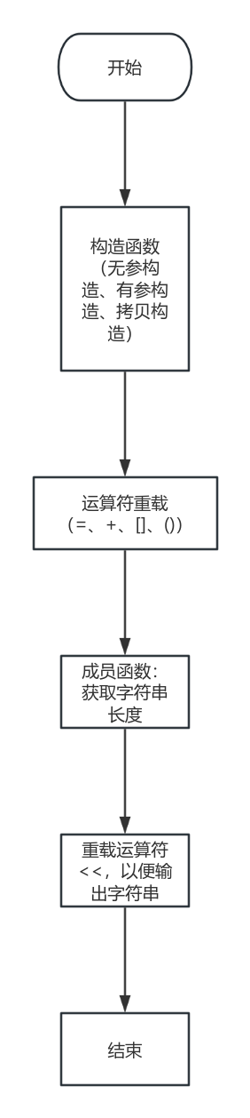

难点分析
1、拷贝构造需要考虑深拷贝和浅拷贝的问题
2、重载运算符=、+、[ ]、（ ）等，注意返回值
3、考虑对外保留那些接口

程序优点
- 重载了<<运算符方便输出操作
- =运算符的重载支持字符串直接赋值，也可以用已有对象赋值

收获
在写+和（）重载时，我将函数的返回值写成了Cstring&导致一直出错。后来发现函数结束时ans会被析构，返回一个引用就会有问题，还是对“引用”不是很熟练。

